Mapa przeglądowa gminy Wijewo

l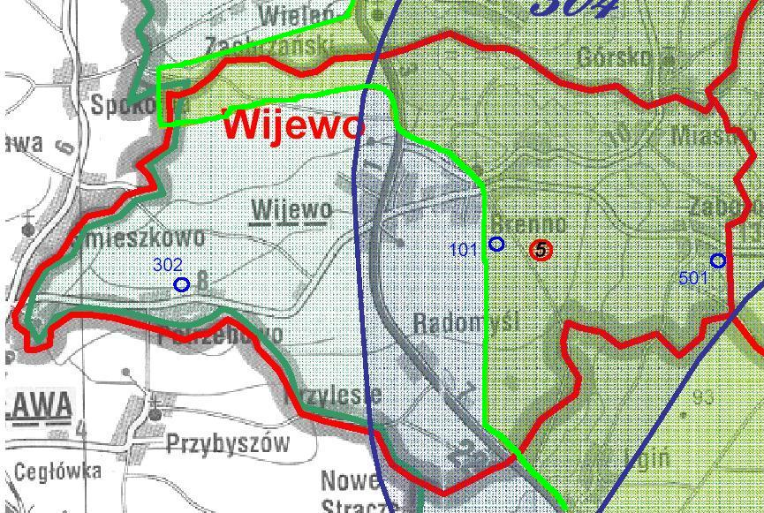

Legenda:

granica powiatu

granica gminy

granica obszaru
chronionego krajobrazu

granica Przemęckiego
Parku Krajobrazowego

granica GZWP 304

składowisko odpadów
w Brennie-zrekultywowane

ujęcia wody

